|  |  |  |
| --- | --- | --- |
|  | **Carátula para entrega de prácticas** | |
| Facultad de Ingeniería | | Laboratorio de docencia |

Laboratorios de computación

salas A y B

|  |
| --- |
| *Profesor:* |
| *Hugo Zúñiga Barragán*  *Asignatura:* |
| *Grupo:* |
| *16*  *No de Práctica(s):* |
| *1*  *Integrante(s):* |
| *Andriano Sánchez Fabrizio Alberto* |
| *No. de Equipo de cómputo empleado:* |
| *No. de Lista o Brigada:* |
| *04*  *Semestre:* |
| *1*  *Fecha de entrega:* |
| *21/10/20*  *Observaciones:* |
|  |

CALIFICACIÓN: __________

**Práctica 1 – La computación como herramienta de trabajo del profesional de Ingeniería**

**Introducción**

Hoy en día el uso de tecnologías es indispensable para cualquier trabajo, y el uso del internet se ha vuelto necesario para cualquier nivel académico, así como conocer su uso. Es por eso que es necesario conocer las herramientas que los buscadores nos ofrecen.

**Objetivo:**

Descubrir y utilizar las herramientas de software que se ofrecen en Internet que permitan realizar actividades y trabajos académicos de forma organizada y profesional a lo largo de la vida escolar, tales como manejo de repositorios de almacenamiento y buscadores con funciones avanzadas.

**Desarrollo**

Se realizaron los pasos que en la práctica vienen especificados:

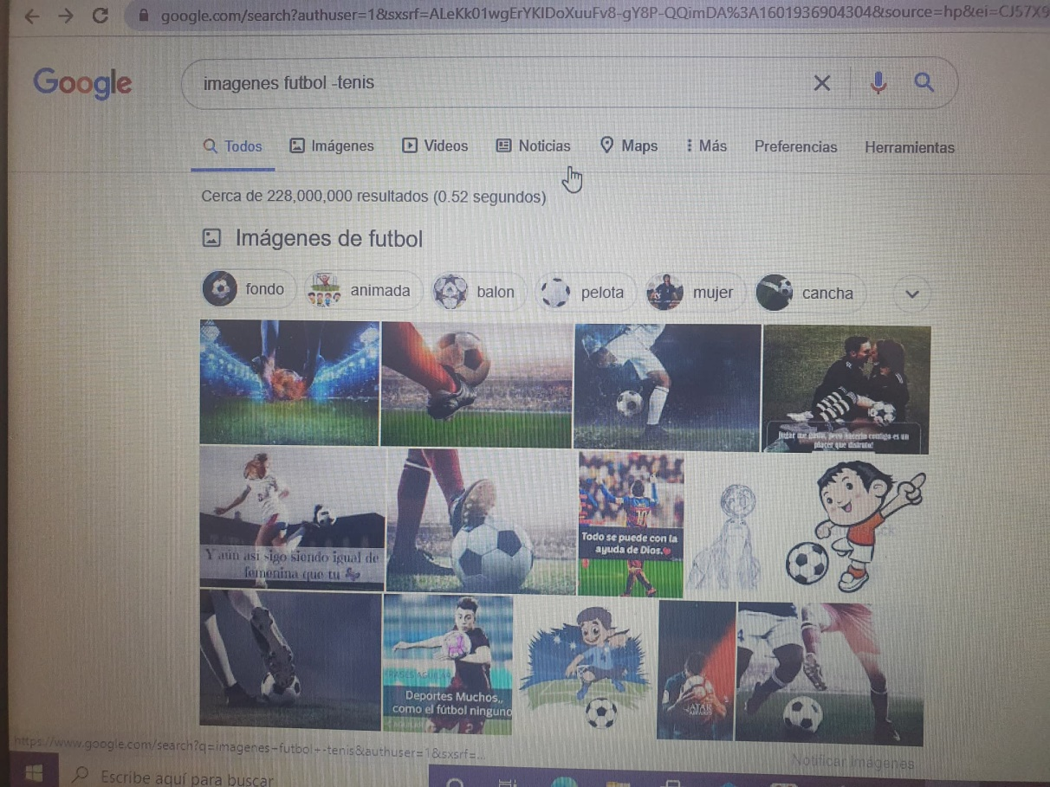

Imagines futbol –tenis

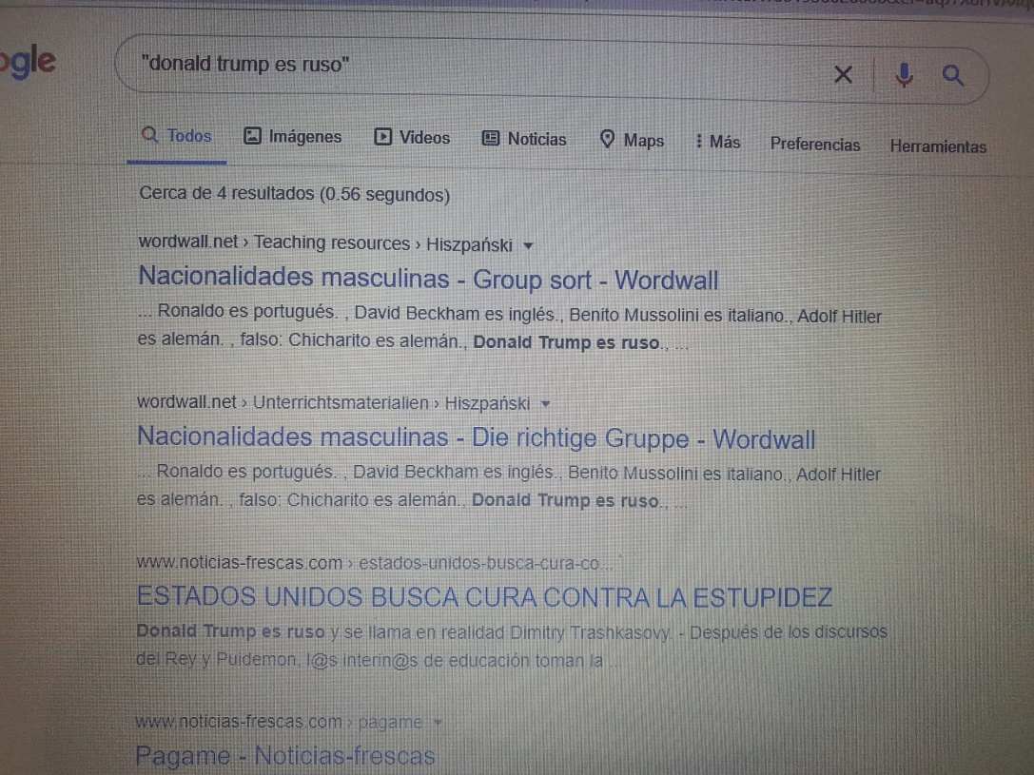

“Donald trump es ruso”

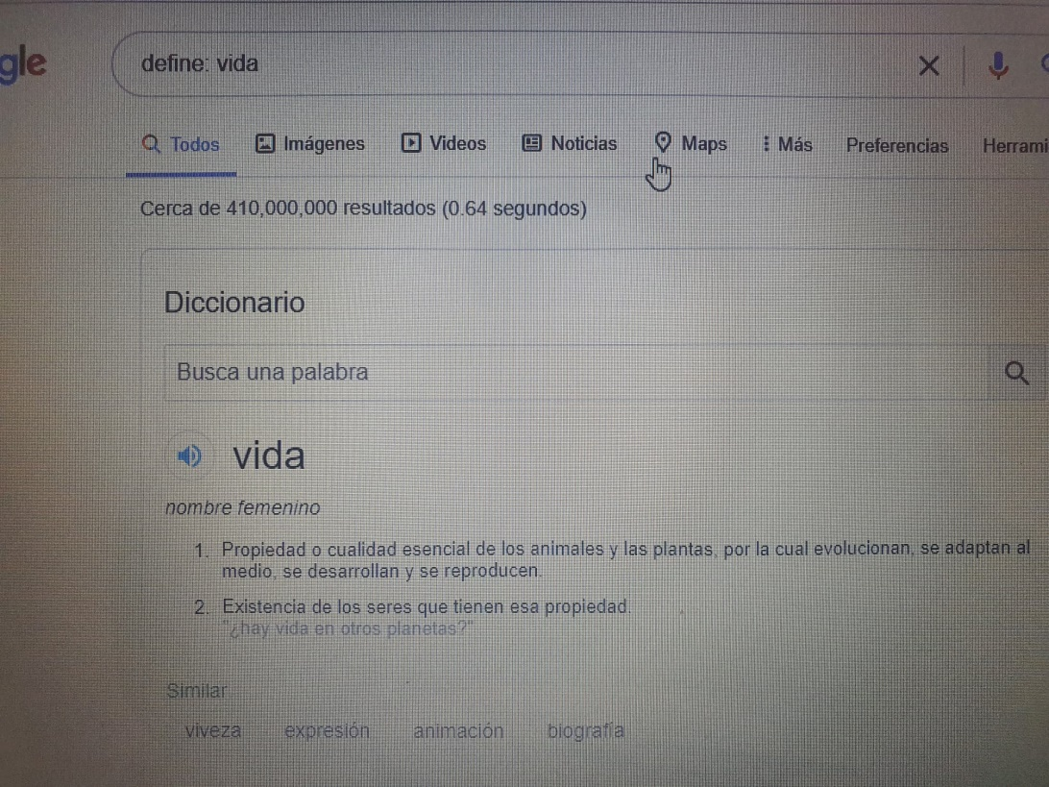

Define: vida

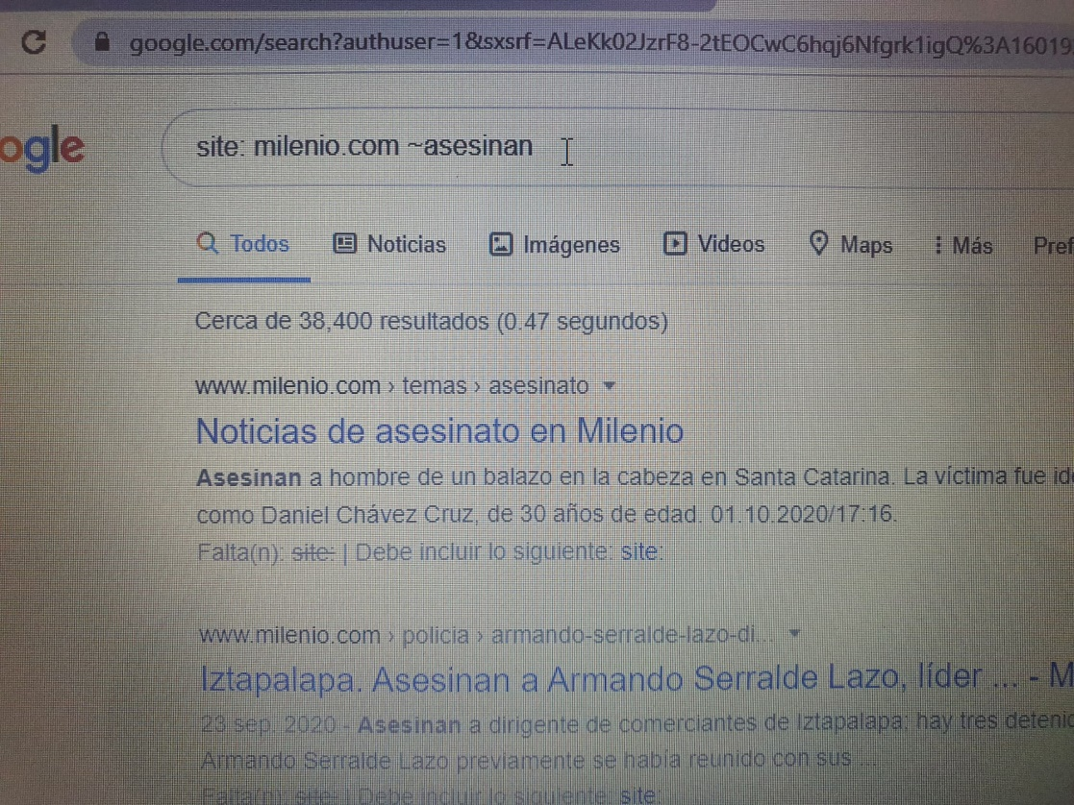

Site: milenio.com ~asesinan

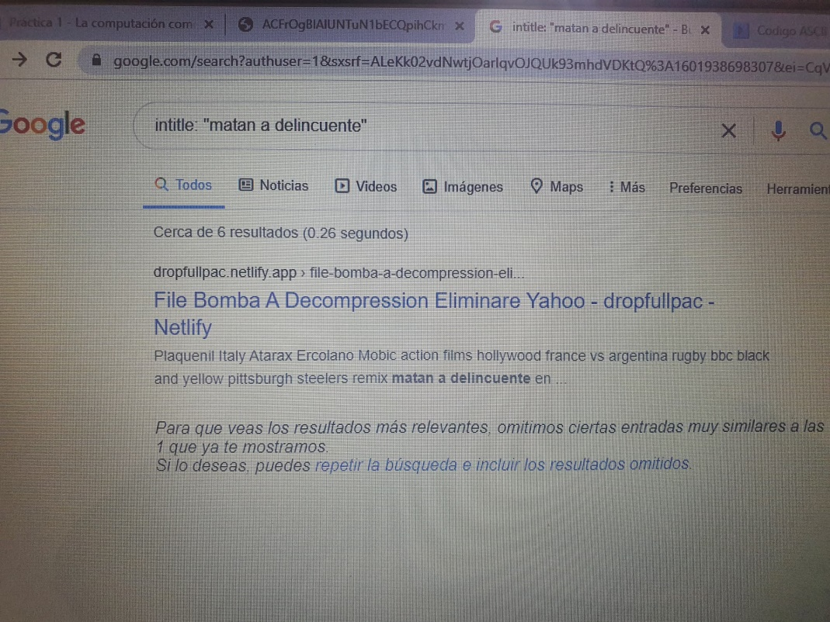

Intitle: “matan a delincuente”

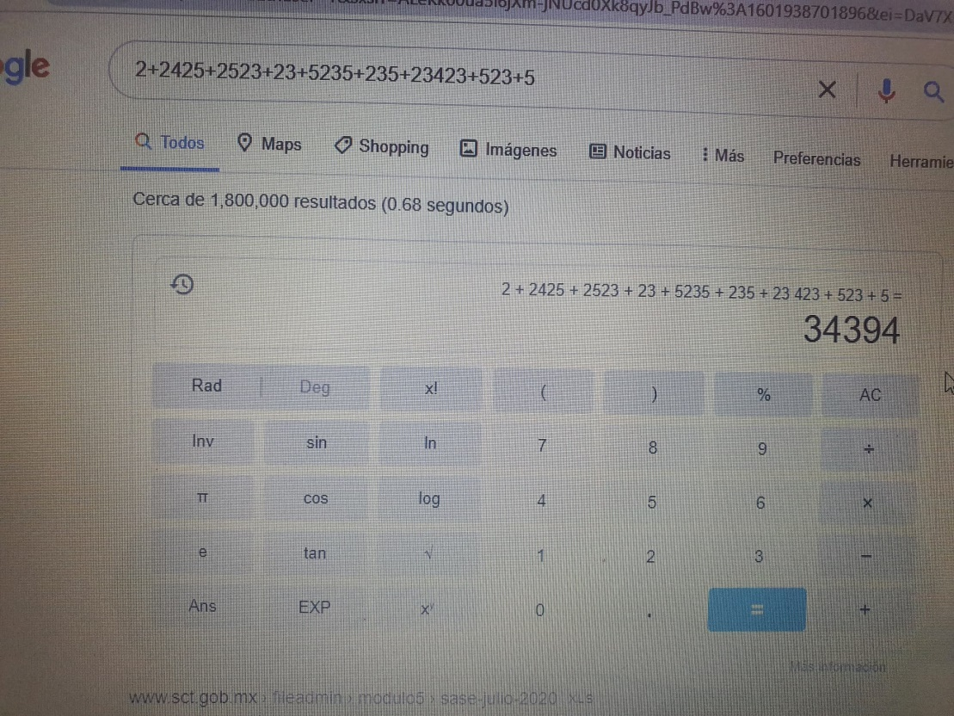

Suma de numeros al azar y google arroja calculadora

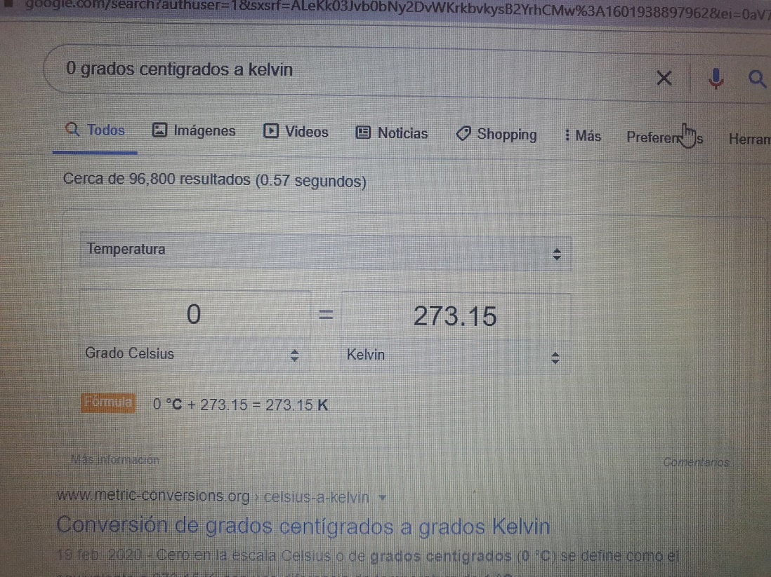

0 grados centígrados a Kelvin

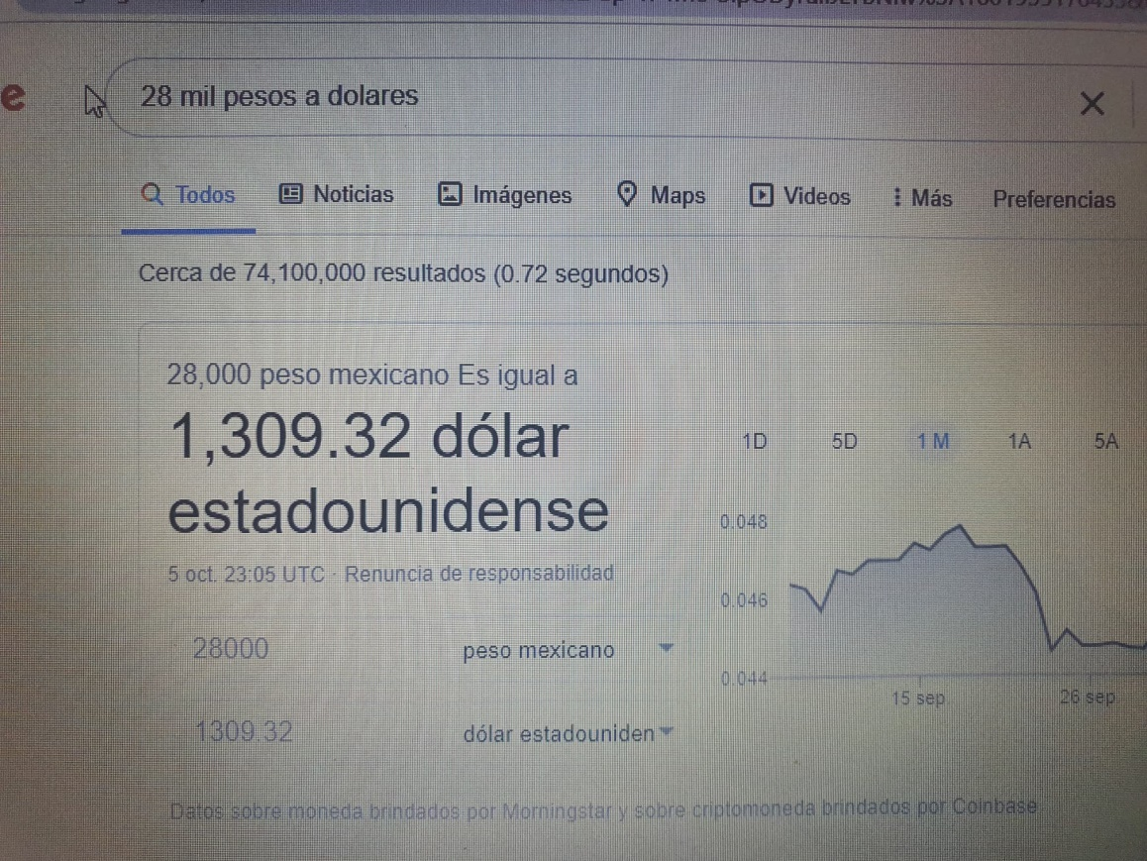

28 mil pesos a dolares

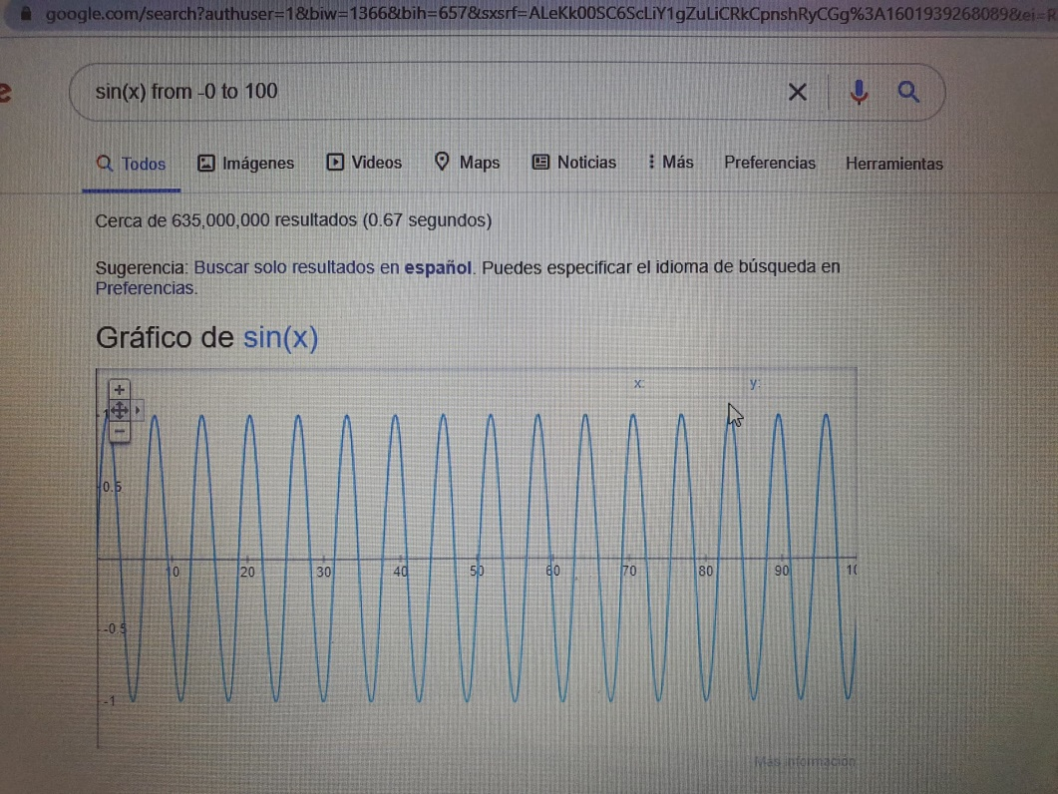

Sin(x) from 0 to 100

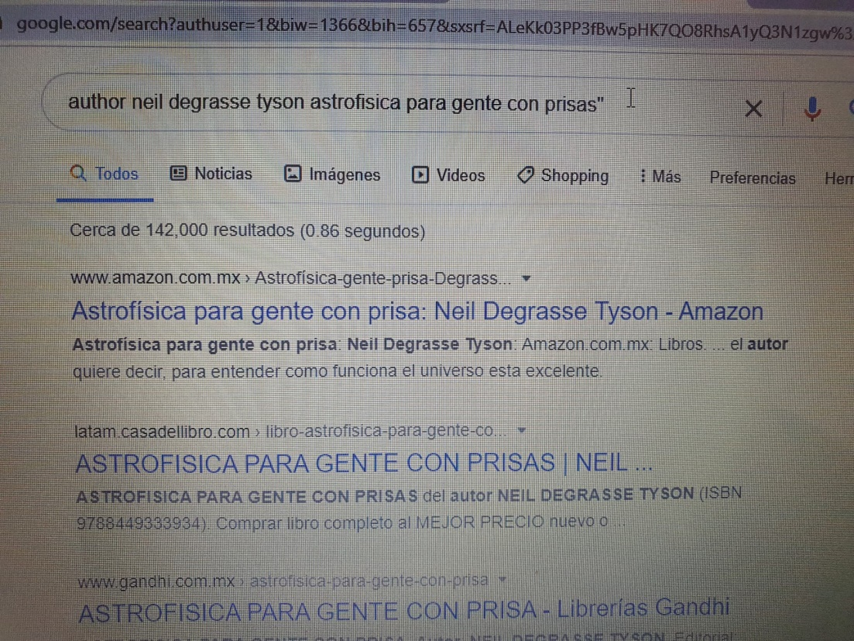

Author Neil Degrasse Tyson “astrofísica para gente con prisas”

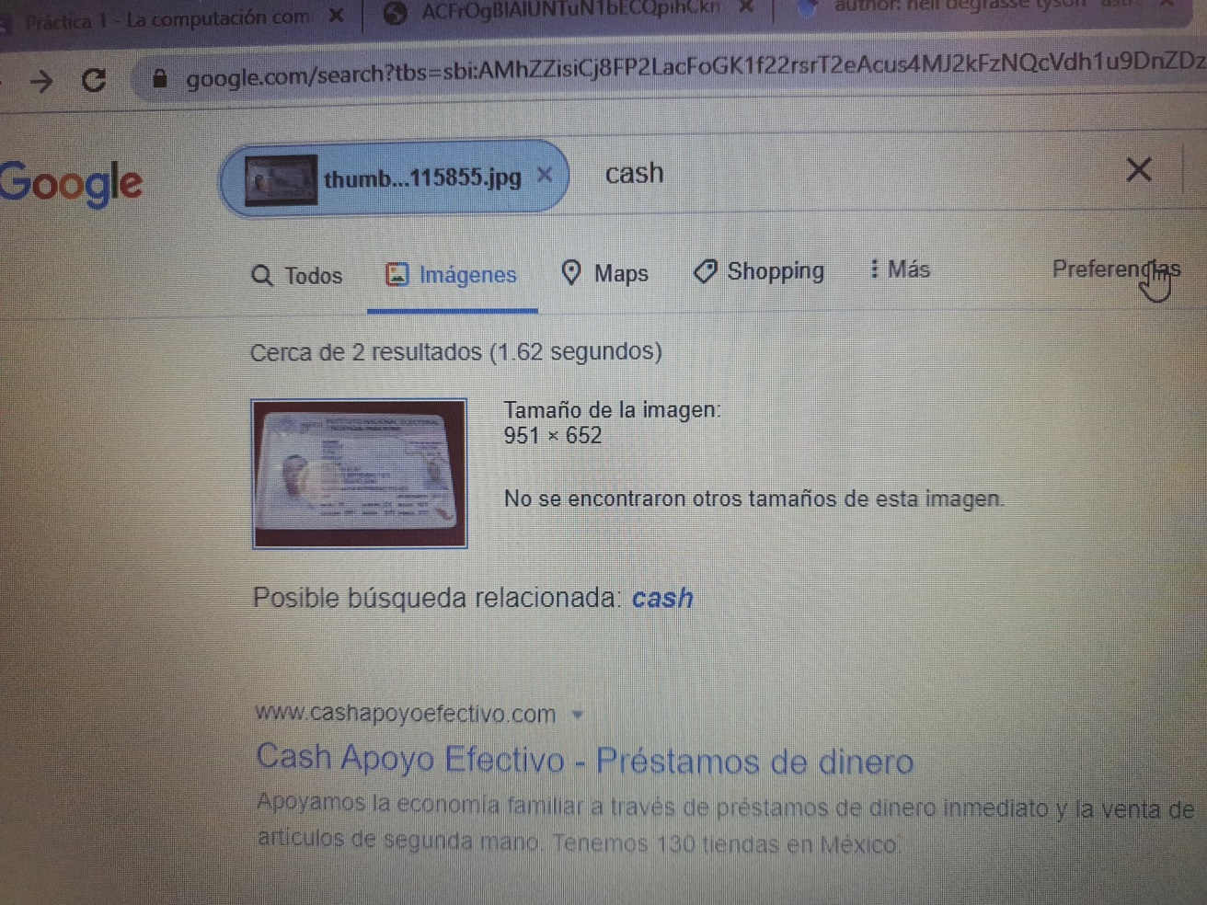

Aqui inserte una foto de una INE en google imagines y me arrojaba en imagines, documentos similares a la INE

Posterior a los comandos para búsquedas avanzadas en Google, la práctica nos pide que como actividad de casa, realicemos un repositorio en línea en la página de GitHub y hagamos ciertos pasos especificados en la práctica.

1. Registrarnos en la página de GitHub

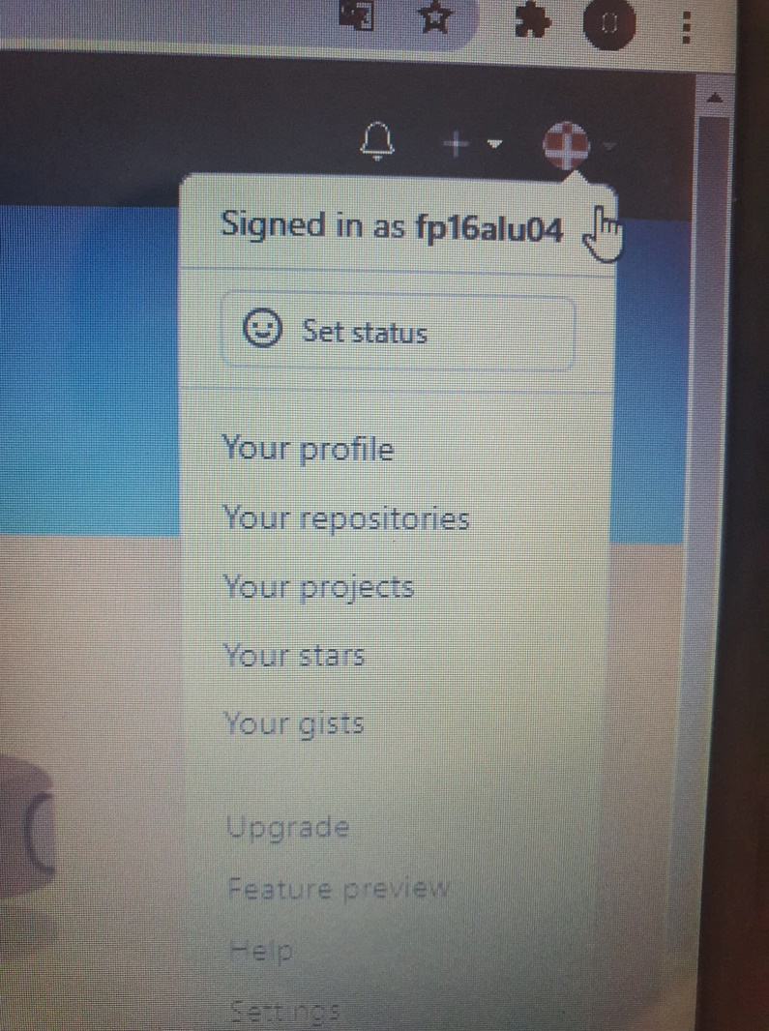

1. Creamos un repositorio llamado practica1_fdp

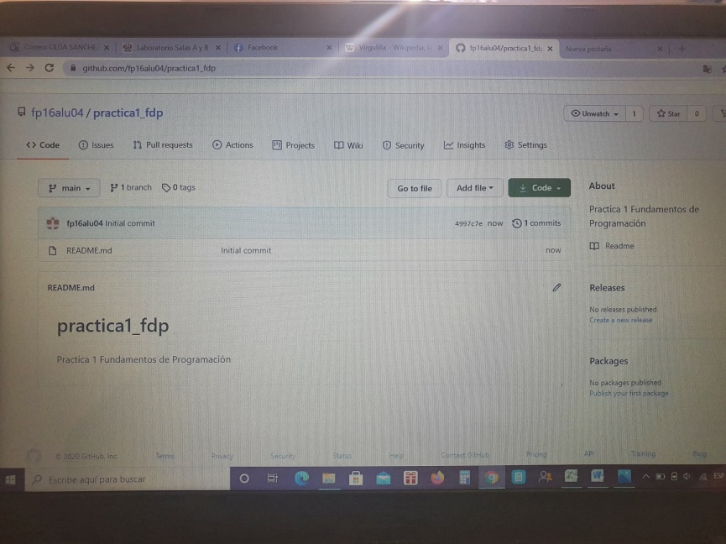

1. Creamos otro repositorio llamado “datos”, en donde introducimos nuestro nombre completo

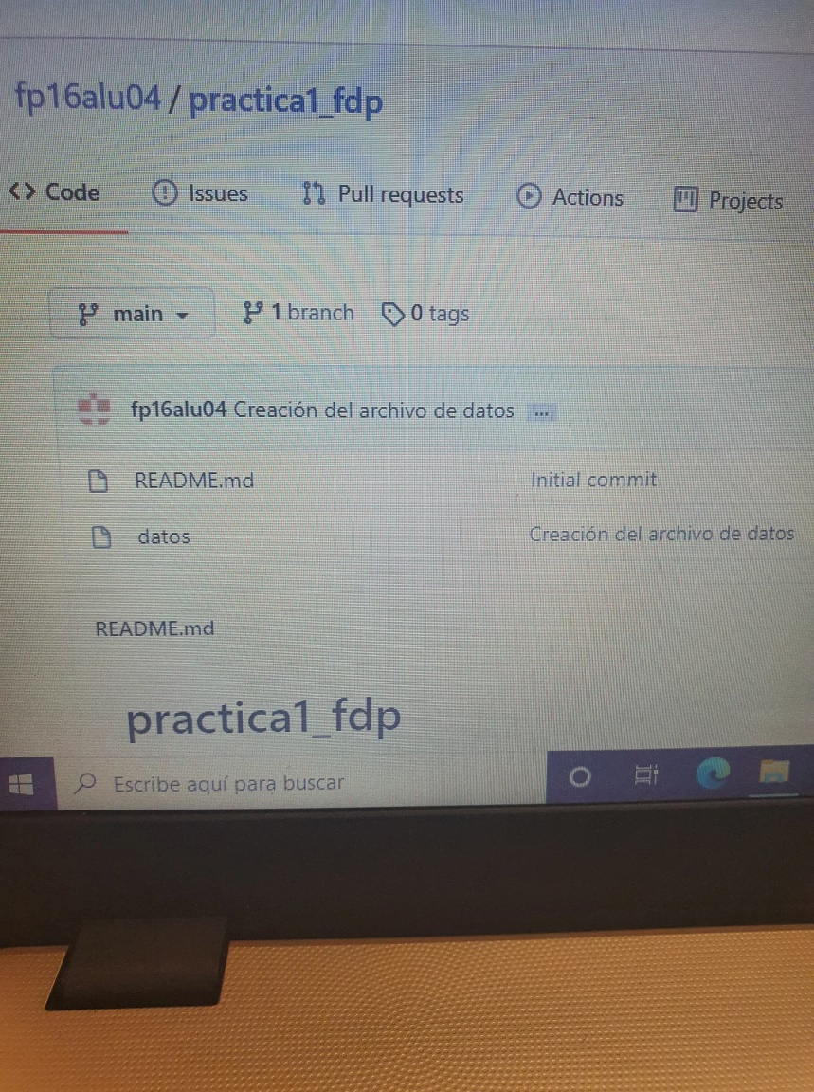

1. Como último paso, se subieron imágenes de los logos de la facultad de Ingeniería y el logo de la UNAM.

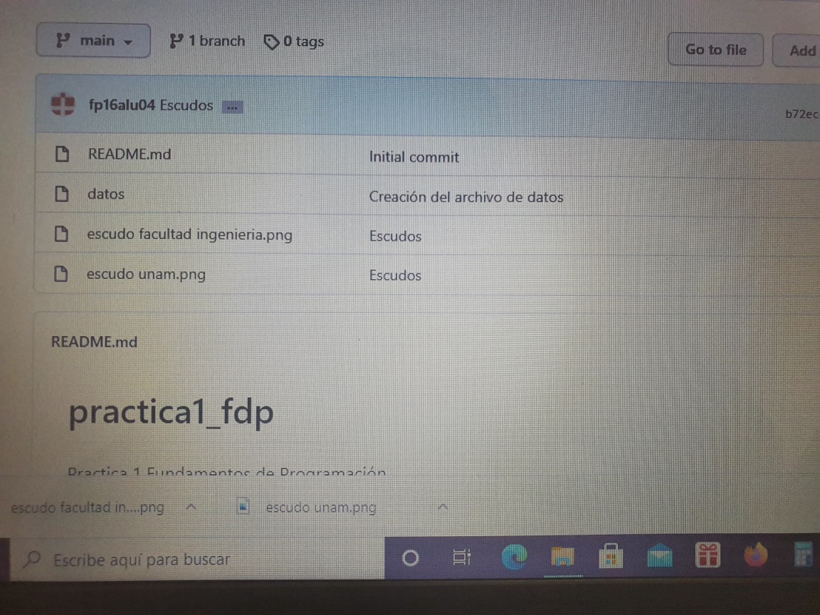

Conclusión:

Yo creí que por el nombre de la práctica, veríamos un marco histórico de la historia de la computación y a lo mejor aplicaciones que tiene a la Ingeniería. Cosa nada parecida a lo que realmente se vio en esta práctica, y aunque dentro de la teoría si vimos qué eran los repositorios y sistemas de control de versiones, no es parecido a lo que creí.

Lo que aprendí en esta práctica fue justamente qué es un sistema de control de versiones y qué es un repositorio, cosa que de hecho ya había utilizado, pero no sabía que era su nombre, ya que yo lo conocía como nube (la que uso es la de Google Drive), además de eso, aprendí varios comandos para las búsquedas de Google, que por la situación actual, todas mis tareas las haré gracias a búsquedas en Internet, y que sin duda me harán ser más eficiente a la hora de realizar proyectos. Y creo que por último, pero no menos importante, aprendí cómo hacer un repositorio –específicamente en GitHub– y me gustó la página, porque a diferencia de Drive (y lo digo yo que no se NADA de programación), siento que es más técnica ya que comparada con Drive, hay que confirmar y en general da más opciones a la hora de guardar y de las cosas que puedes hacer en la plataforma.